好久不见，我在建一座普洱论坛站
关注这个号的茶友可能发现了，过去几个月更新变少了。不是因为不喝普洱了——恰恰相反，是觉得在公众号上一篇文章聊聊一款茶，评论区三两句就沉了，实在不过瘾。
普洱这东西，尤其是中老期生茶，每一泡都有话要说。外形、汤色、香气、滋味、余韵，五个维度往下拆，光是”香气”就能分出兰香、蜜香、陈香、樟香……公众号的留言区只够写140个字，连一片叶底都没聊透。
所以这几个月，我闷头做了一件事：建了一个真正属于普洱爱好者的网站—— Puêr（puer.im）。
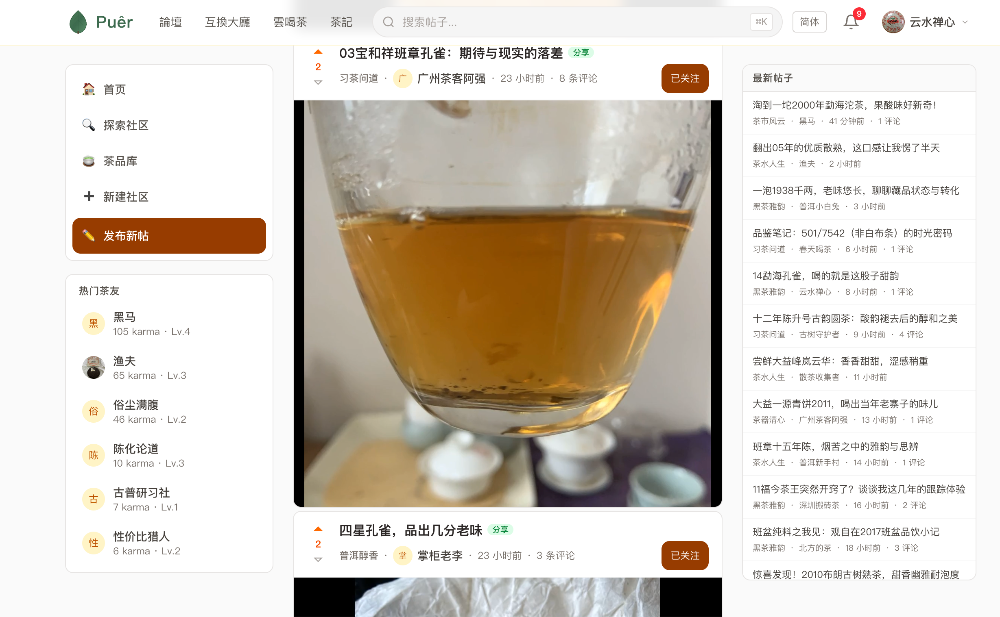
简单说：是面向华人的普洱家园。
是一个纯粹的、兴趣驱动的交流和学习平台。

传统BBS（2000年代的论坛）
老茶友应该都记得当年的「三醉斋」「茶语清心」。BBS 的问题在于：帖子一多就沉，精华帖和灌水帖混在一起，想找一款茶的品鉴记录得翻十页。而且大多数 BBS 停留在 PC 时代，手机上一刷，字体小得像蚂蚁，发一张图片还要先上传到图床。

百度贴吧
贴吧的问题是：广告太多、内容太杂，一个吧里面卖茶的比喝茶的多。而且贴吧的审核机制经常误杀正常内容，搜一款茶出来全是商家帖，真正有深度的品鉴笔记很难沉淀下来。

Puêr 论坛的设计思路
Puêr 从第一天就是为普洱深度交流设计的：
- 版块按茶类划分 — 目前设有 7 个版块：普洱醇香（生茶）、黑茶雅韵（熟茶）、茶器清心、茶水人生、习茶问道、茶市风云、闲谈。不同的话题自然分到不同版块，生茶爱好者不用在海量帖子中翻找。
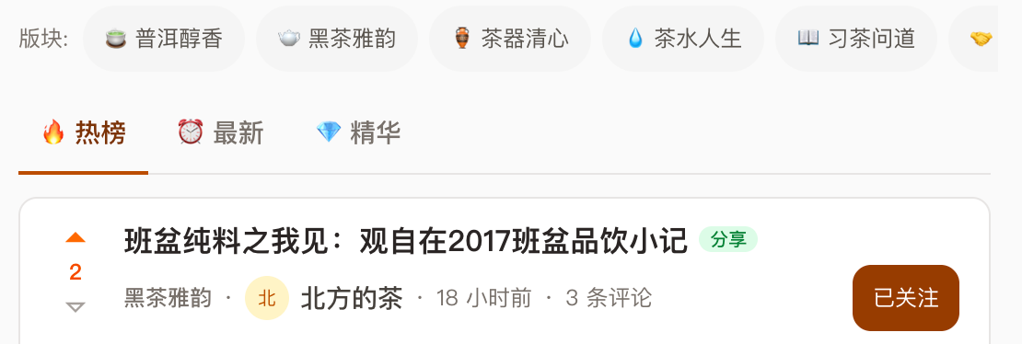
- 热榜算法 — 不是按发布时间倒序，而是综合了点赞数、评论数、发布时间、作者粉丝数等因素，让真正有价值的内容浮上来。媒体帖（有图片+视频的品鉴笔记）会有加权，带干货的帖子自动排在前面。
- 品鉴笔记五维评分 — 专门为普洱设计了评分体系：外形、汤色、香气、滋味、余韵，每一项独立打分，配合冲泡参数（水温、投茶量、冲泡方式），一篇品鉴笔记就是一个完整的数据库记录。你可以在茶品库中按品牌、年份、评分筛选，快速找到某款茶的所有品鉴记录。
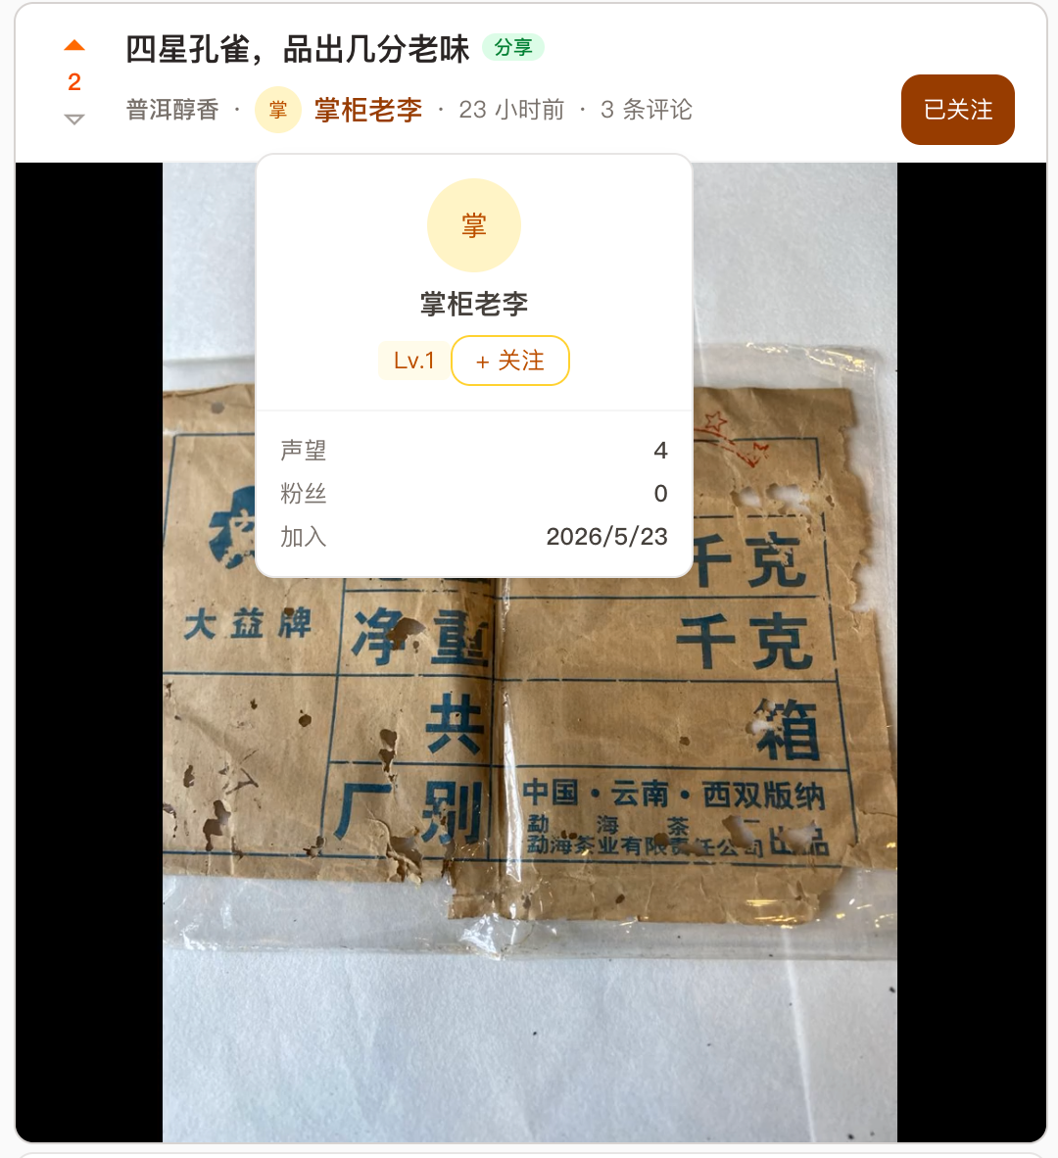
- 图文+视频原生支持 — 发帖可以直接上传多张图片，系统自动生成轮播视频。不用跳转到第三方视频平台，帖子内就能播放。
- 作者悬浮卡片 — 鼠标移到任何用户名上，自动弹出该茶友的信息卡片：茶龄、声望、粉丝数、自我介绍。不用点进个人主页就知道发言者的背景。
- 搜索引擎友好 — 每一篇帖子、每一个茶品页面都有独立的 SEO 标题和描述，Google 能搜到（我们已经提交了 sitemap，正在被索引中）。

云喝茶
我们搭建了在线的视频喝茶房间。你可以创建房间，邀请其他茶友实时视频，一边喝一边聊，隔着屏幕也能”走一个”。对于异地茶友来说，这是目前最接近面对面喝茶的体验。
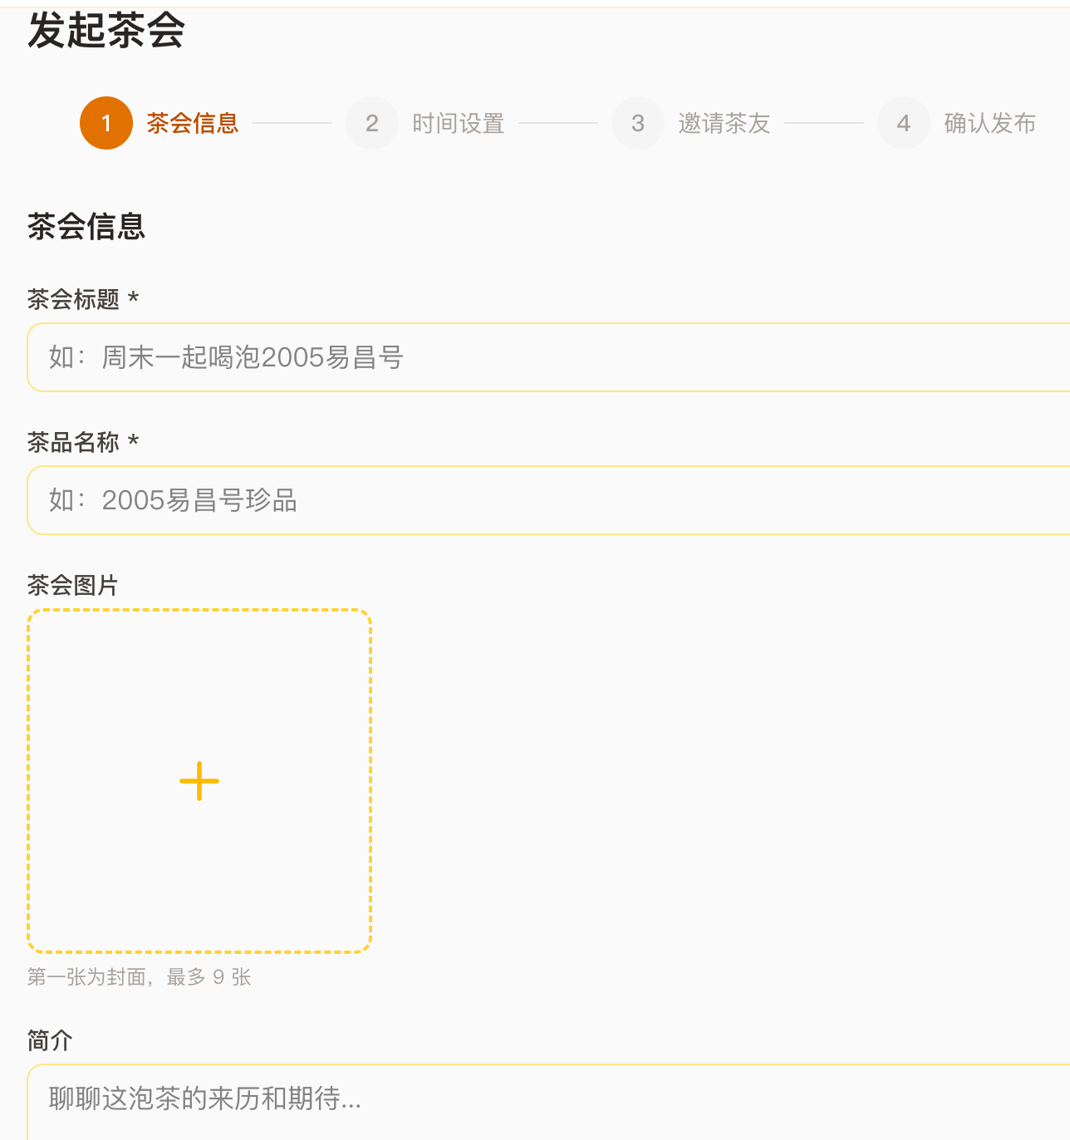

茶品互换
如果你手头有一些买了却不怎么喝的茶，或者想换换口味，可以在茶版上架你的茶品（支持图片、描述、估价、有效期设置），其他茶友看到后可以发起置换或购买请求。
每个茶版都有完整的交易流程：请求→还价（最多3轮）→接受→免责声明确认。你还可以设置心愿单，告诉别人你在找什么茶。
注：交易由茶友自行完成，平台不介入交易环节，也不收取任何费用。纯粹是提供一个信息对接的地方。
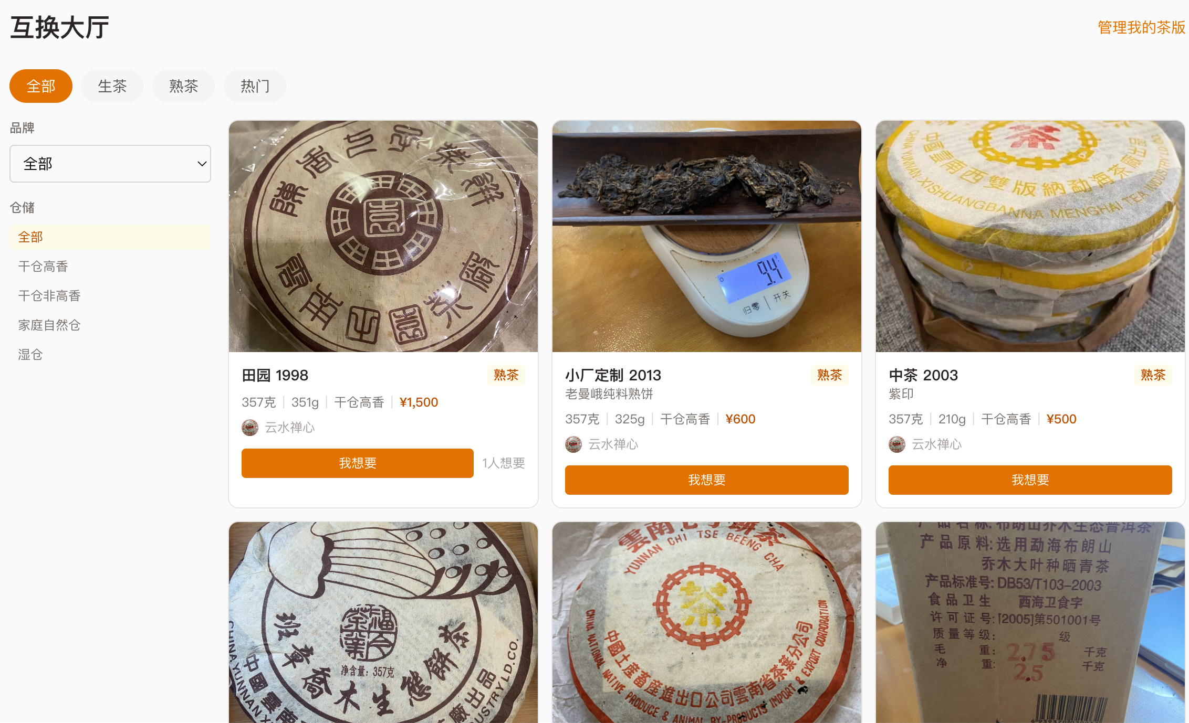

四、邀你来做版主
网站目前有 7 个版块，我希望能找到真正热爱普洱、愿意投入时间的茶友来一起维护。
版主需要满足的条件： - 五年以上普洱茶龄 - 每天至少有 1 小时在线时间 - 对所在版块有足够的专业知识
版主可以做的事： - 管理版块内的帖子（精华、置顶、删除违规内容） - 发起版块内的品鉴活动和话题讨论 - 如果现有版块没有覆盖你的擅长领域，可以申请开设新版块
有意向的茶友可以直接在网站的版块页申请，或在本篇文章下留言，我会联系你。
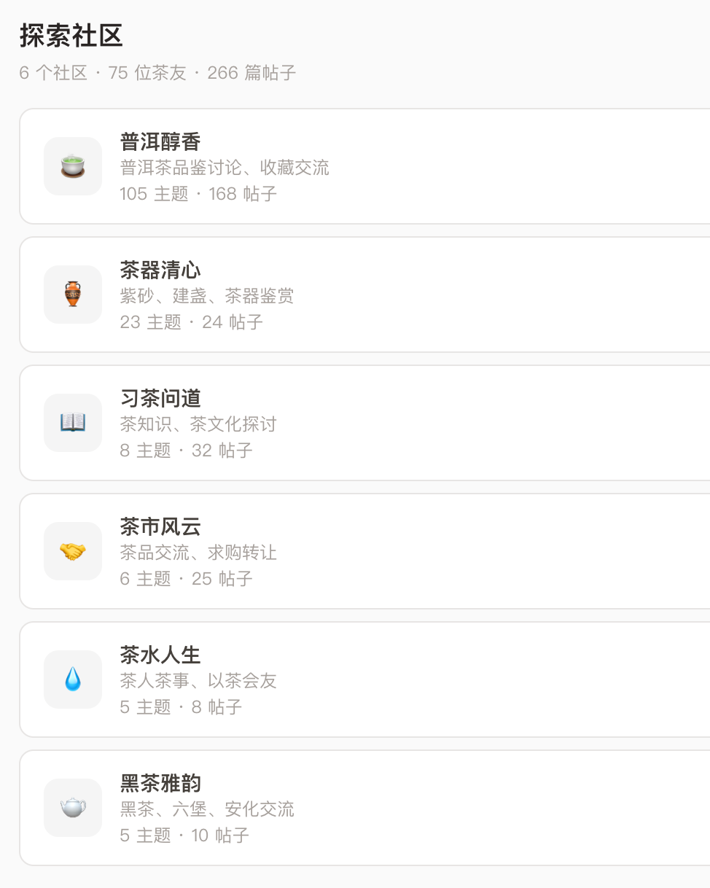

五、邀请你来看看
网站地址：https://puer.im
当前是公测阶段，所有功能免费开放。注册只需要设置用户名和密码，没有手机验证，没有邮箱验证，30秒搞定。
来发一款你最近喝的茶，写一篇品鉴笔记，或者只是进来说说你心中的普洱应该是什么味道。
品茶论坛，是喝茶人待的地方。
如果你还有什么想要的功能，欢迎在文章下留言，也欢迎直接去网站论坛发帖。这个平台是为茶友做的，怎么做，应该由喝茶的人说了算。

